Parole difficili nel sistema scheletrico: I O I D E APOFISI MENISCO

PUBE OSTEONE COLLAGENE(O) SPUGNOSO

SINFISI CONDILO ASTRAGALO METACARPO

ETMOIDE ATLANTE EPISTROFEO

ELEMENTI ( CELLULE) FIGURATI(E) DEL SANGUE

LE TRE OSSA di attacco del MUSCOLO
STERNO - CLEIDO - MASTOIDEO

PERIOSTIO CARBONATO DI CALCIO MAGNESIO

OSTEINA FONTANELLA

MASCELLA

OSSO . . . . . . . 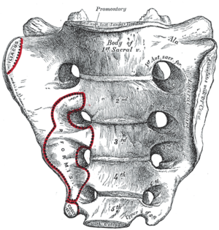 VISTO . . . . .DORSALMENTE
VENTRALMENTE
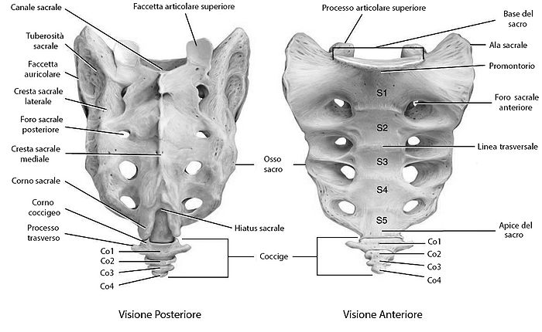

L'osso sacro è un osso impari e asimmetrico, appartenente alla colonna vertebrale. L'osso sacro, nonostante non manchino erronee e svariate interpretazioni sul significato di questo termine, viene così definito a causa di una errata traduzione dal greco al latino. In greco antico l'osso sacro si chiamava "ieros osteon". Ieros può significare sia grande che sacro. I greci probabilmente intendevano "osso grosso", ma una errata traduzione in latino portò a chiamarlo "osso sacro".
